Soorten dakpannen voor elk probleem
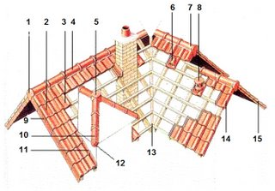
Een dak bestaat uit 95% uit standaard dakpannen. Voor de afwerking van allerhande hoeken en kanten zijn er speciale uitvoeringen van pannen. Hieronder vind u een uitgebreid gamma:
1: eindkapje
2: dubbelwelpan
3: normale pan
4: vorst
5: broekstuk
6: ventilatiepan
7: eindvorst
8: doorvoerpan
9: gevelplaat
10: hoekkepervorst
11: sluitplaat
12: hoekkeperbeginvorst
13: kilgoot
14: rechter gevelpan
15: linker gevelpan
Voor meer informatie verwijs ik naar fabrikanten van dakpannen zoals Monier. Zie ook bestand “voorbeeld afmetingen dakpan.
- Besluit:
Indien ik een dakpan wil ontwikkelen zal ik ook enkele speciale uitvoeringen moeten ontwikkelen. De volgende dapkpannen zal ik dan ook ontwerpen:
  - Gevelpannen
  - Eindkapjes
  - Vorst.

